[广医三院副院长研究项目受疑，学术争议浮出水面](https://mp.weixin.qq.com/s?__biz=Mzk0Njc5Mjk2OA==&mid=2247491189&idx=1&sn=14dd48fdcd5f732e28a7b5bc808c0531&chksm=c2315f0c66b0b15c8c3e81b7f1d048b1595b082f2bdd266d4f52210142148e7893289c1580f2&scene=126&sessionid=1742146978)

诚挚君[诚挚科研](javascript:void(0);)2025-03-14 22:22:45浙江



**01**

**论文信息**

近日，《Cancer Cell International》期刊上一篇题为“Circular RNA circ-MAT2B facilitates glycolysis and growth of gastric cancer through regulating the miR-515-5p/HIF-1α axis” 环状RNA circ-MAT2B通过调控miR-515-5p/HIF-1α轴促进胃癌糖酵解和生长的研究因图像重复问题引发关注。该研究由Jia Liu , Haiying Liu , Qingshan Zeng , Pei Xu , Mingxing Liu , Ning Yang（通讯作者，副院长）共同完成，通讯单位为广州医科大学附属第三医院临床营养科。

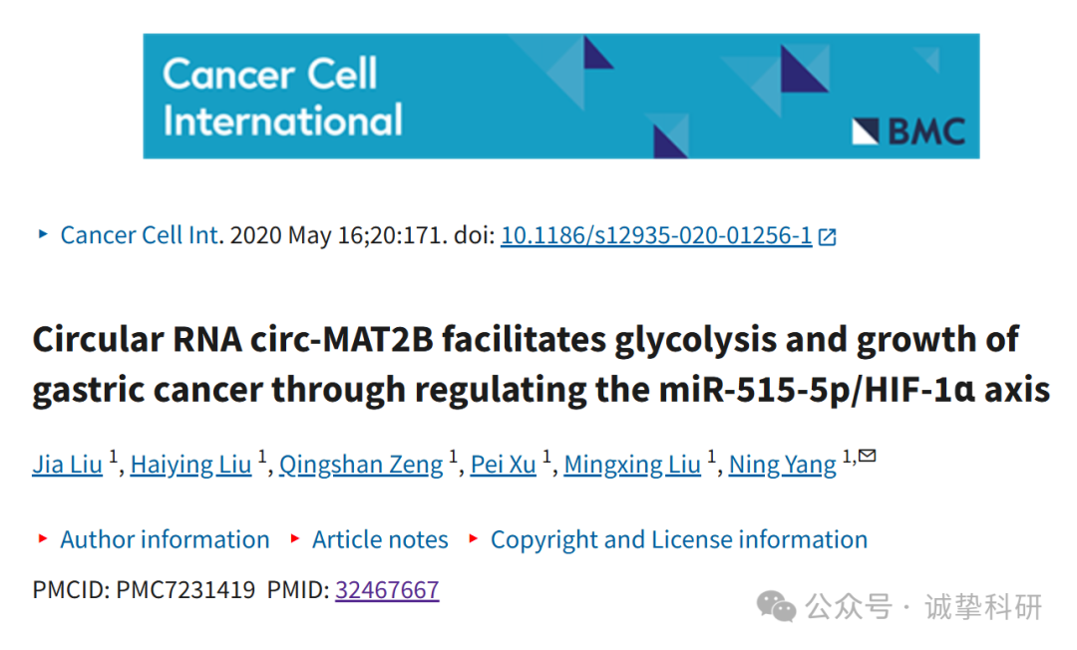

**02**

**质疑信息**

**2025年3月评论人Sholto David指出本文结果与早前研究图像重复：**

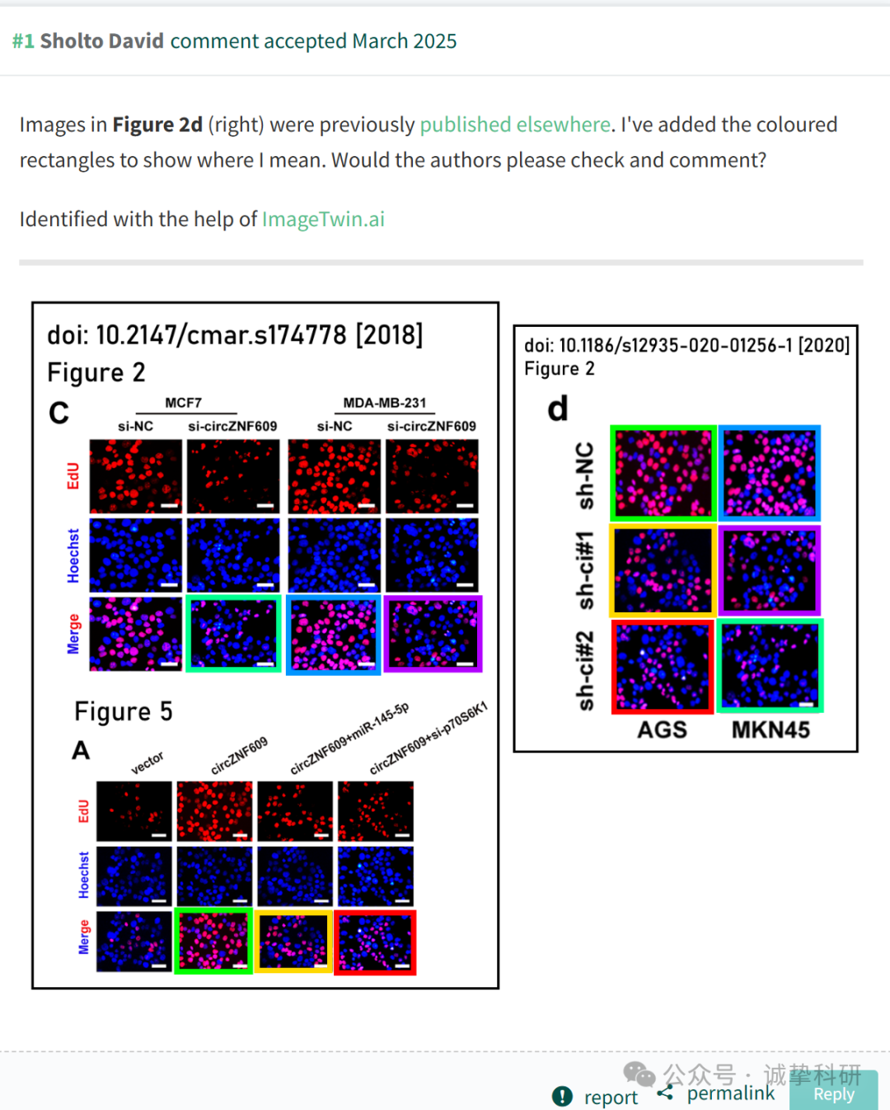

参考信息：

https://pubpeer.com/publications/EAC5C445153B3FDA7FD7A6C78515DF

免责声明：信息来源于 Pubpeer，提及人名均为音译，对于文章内容的真实性、完整性、及时性本公众号不做任何保证或承诺，仅供读者参考。如有侵权，请及时联系公众号后台。让我们共同维护学术界的公正与透明。

